**INFORME CALIDAD**

RAMA MOSTRAR LINEAS – GRUPO 4



Tras realizar el primer test de calidad comprobamos que poseemos 3 vulnerabilidades que debemos solucionar.

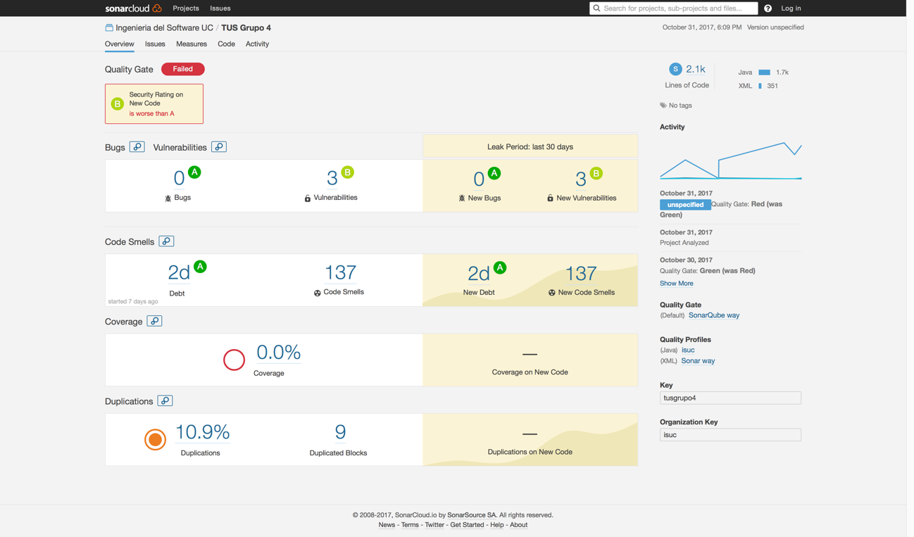

Al mirar las vulnerabilidades apreciamos que se tratan de atributos de alguna clase que están declarados como públicos.

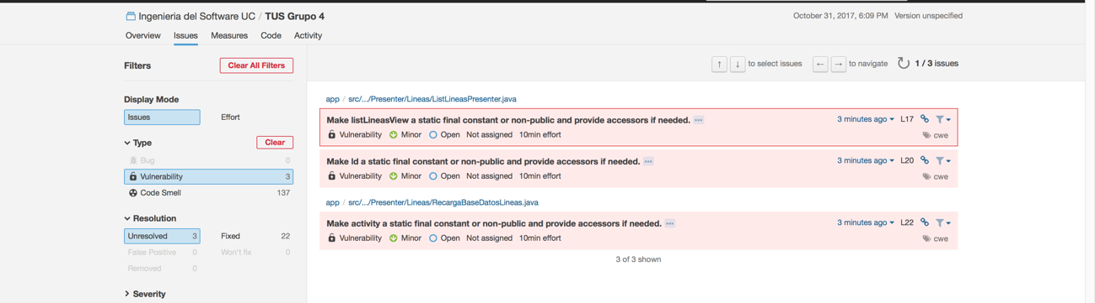

Para solucionar estas vulnerabilidades cambiamos los atributos a privados y creamos unos setters y getters de esta manera podemos acceder a esos atributos y están declarados de forma privada.

Después de solucionar las vulnerabilidades, conseguimos pasar el test de calidad con una nota de pasable y con notas A en todo el campo.

